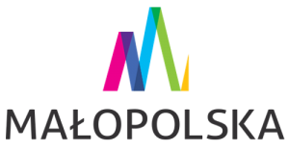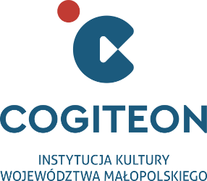
Celem Małopolskiego Centrum Nauki Cogiteon jest kształtowanie postawy otwartości, aktywności i ciekawości świata. Pragniemy budować pozytywny stosunek do nauki, pogłębiać wiedzę naukową i zachęcać do wykorzystywania jej na co dzień.
Realizować nasz plan możemy dzięki współpracy z przedstawicielami różnych dziedzin: nauki, sztuki, edukacji, przedsiębiorczości i działalności społecznej.

spojrzymy na nie z nowej perspektywy. To one pomogą nam przy rozwiązywaniu kolejnych zagadek "Science Challenge

Gmina Pcim, 28-29 października 2019
Mobilny Projekt Edukacyjny Naukowiej będzie dostępny dla dzieci i młodzieży ze szkół w gminie Pcim 28 i 29 października.
W poniedziałek 28 października odwiedzimy Szkołę Podstawową nr 1 w Pcimiu, a we wtorek 29 października Szkołę Podstawową w Trzebuni z pokazami “Wyprawa na inną planetę” oraz “Science challenge”.
Wójt Gminy Pcim objął Patronat nad realizacją wizyt Mobilnego Projektu Edukacyjnego Naukowiej, organizacją wizyt zajmuje się Zakład Obsługi Szkół w Pcimiu oraz placówki oświatowe.

